TÀI LIỆU TRIỂN KHAI
KẾT NỐI GOOGLE SHEET VỚI SQL SERVER
1 Mục tiêu hệ thống
Hệ thống dùng để
- Đồng bộ dữ liệu SQL Server => Google sheet
- Thêm dữ liệu mới từ SQL lên Google sheet
- Cập nhật dữ liệu khi thay đổi
- Xóa dữ liệu khi SQL không còn
- Sync tự động bằng Background Service
2 Kiến trúc hệ thống
SQL Server Database
│
│ Entity Framework
│
ASP.NET Core Web API
│
Google Sheets API
│
Google Sheet
Luồng hoạt động :
SQL Server → EmployeeSheetService → Google Sheets API → Google Sheet
3 Yêu cầu hệ thống
Phần mềm :
- Visual Studio 2022
- .NET 6 / .NET 7 / .NET 8
- SQL Server
- Google Account
Nunet Pakages cần cài
- Google.Apis.Sheets.v4
- Google.Apis.Auth
- Microsoft.EntityFrameworkCore
- Microsoft.EntityFrameworkCore.SqlServer
- Microsoft.EntityFrameworkCore.Tools
Cài bằng Nuget
Install-Package Google.Apis.Sheets.v4
4. Chuẩn bị Google Cloud
4.1 Truy cập Google Cloud
Mở: https://console.cloud.google.com
Đăng nhập bằng Google Cloud ; nếu chưa có tài khoản thì đăng ký tài khoản mới
4.2 Tạo project
Ở góc trên chọn:
Select Project
Chọn:
New Project
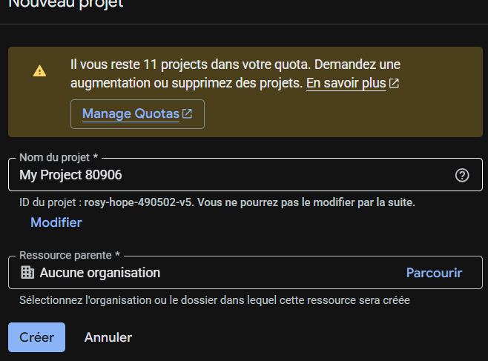
Đặt tên dự án theo yêu cầu rồi lưu

4.3 Enable Google Sheets API
B1 :Vào menu:
API & Services
B2 Chọn “API at service” để lấy api trên web
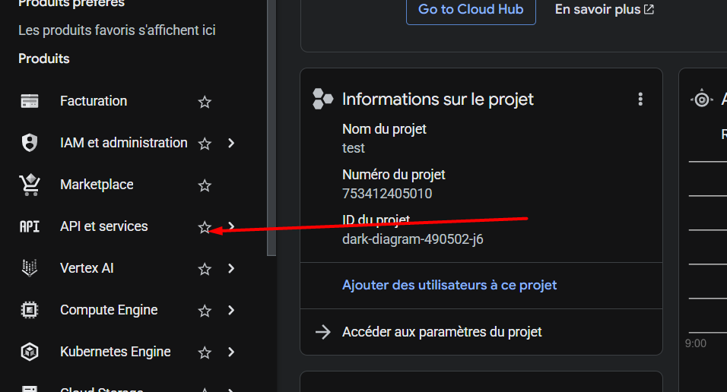
B3 Chọn Bibliothèque (nghĩa là Library)
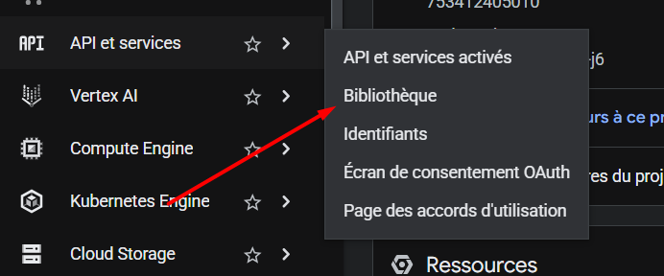

1 Tìm Google Sheets API
Ở thanh tìm kiếm ở giữa màn hình (ô có chữ):
Rechercher des API et des services
Hãy gõ:
Google Sheets API

2. Chọn Google Sheets API
Sau khi tìm, bạn sẽ thấy: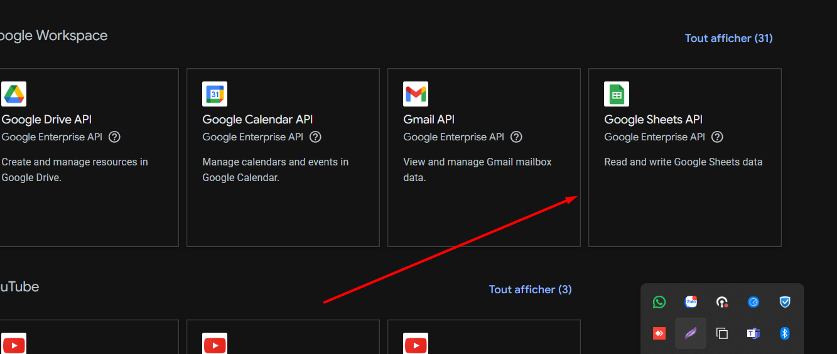
Google Sheets API
Nhấn vào đó.

3. Bật API
Trong trang Google Sheets API sẽ có nút: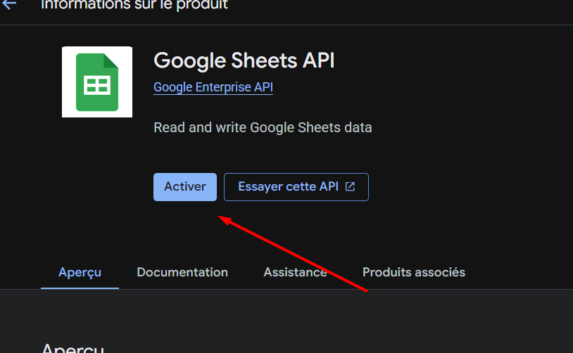
“Enable” hoặc tiếng Pháp là: Activer
Nhấn Activer / Enable.
Sau khi bật xong, project của bạn đã có quyền truy cập Google Sheets.
Trên màn hình bạn đang đứng, ở góc trên bên phải có nút:

Créer des identifiants
Nhấn vào đó.
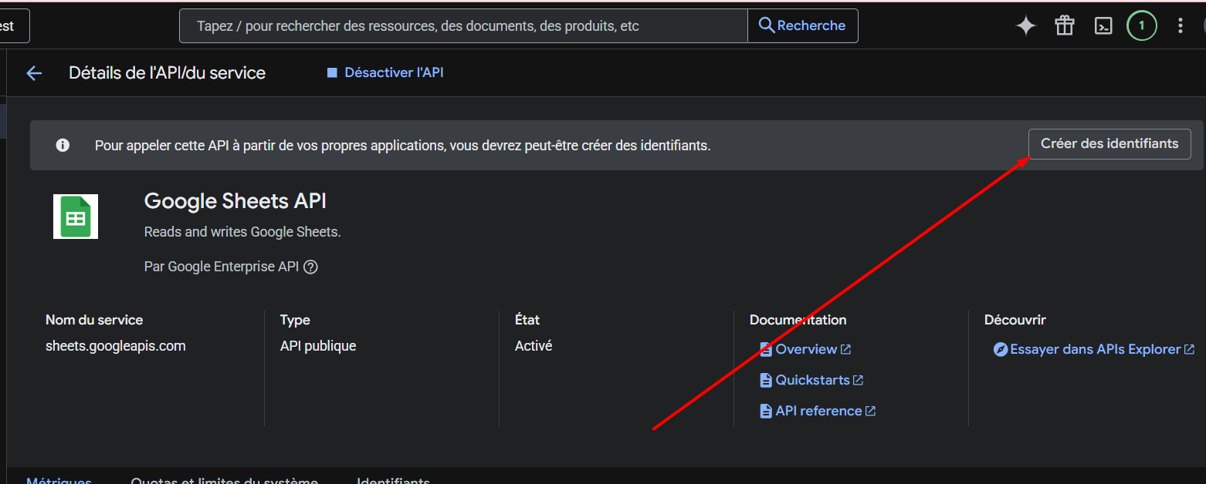
Sau khi chọn sẽ sang trang đặt tên của dự án
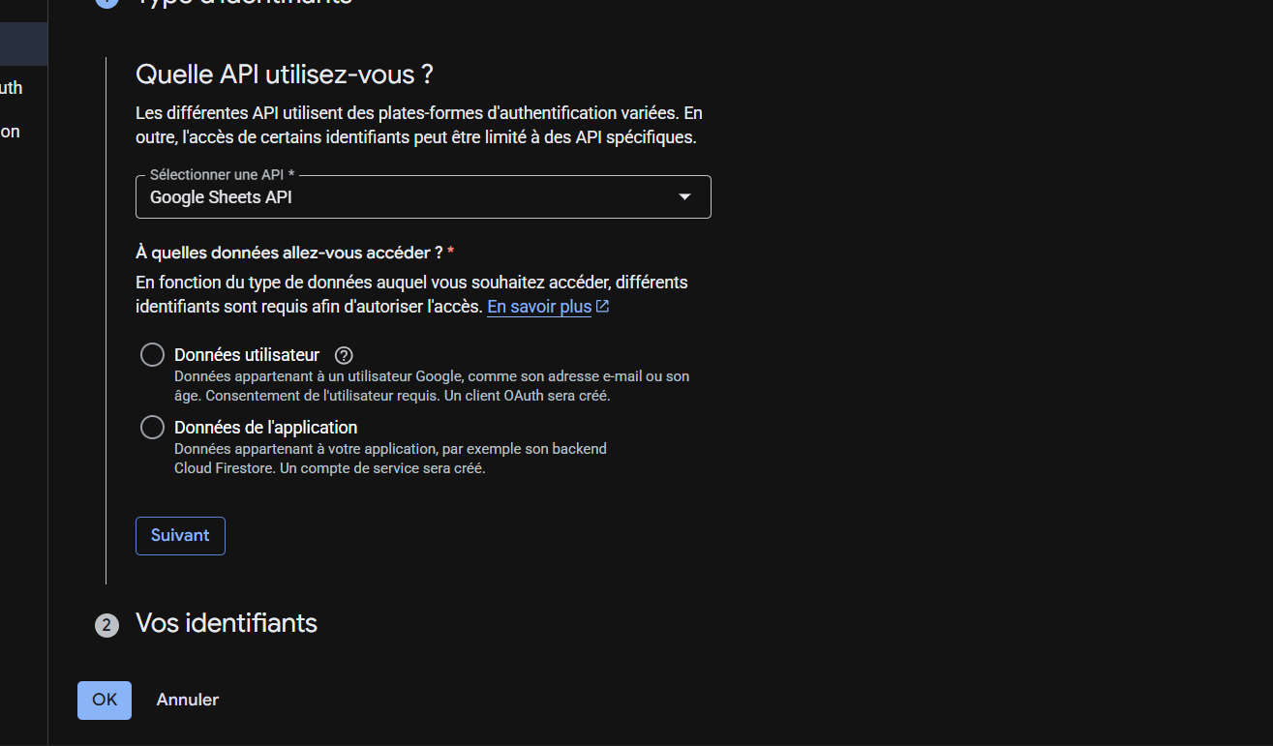
Hãy chọn:
Données de l'application
(nghĩa là Application Data)
🔹 Đây là lựa chọn đúng khi:
- API chạy server backend
- Không cần user login Google
- Dùng Service Account + credentials.json
- Server tự đọc/ghi Google Sheet
Sau đó bấm:
Suivant (Next)

Không chọn cái này
Données utilisateur
Cái này dùng cho:
- App cần người dùng đăng nhập Google
- OAuth login
- Ví dụ: web app cho user đăng nhập
Project của bạn không cần nên không chọn.

Sau khi bấm Suivant
Google sẽ:
- Tạo Service Account
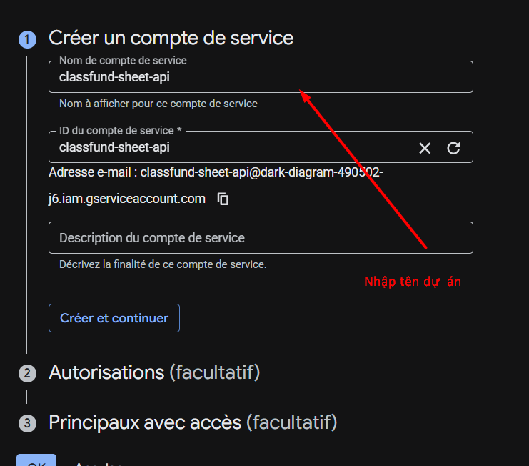
2 Dự án và tài khoản liên kết tạo xong
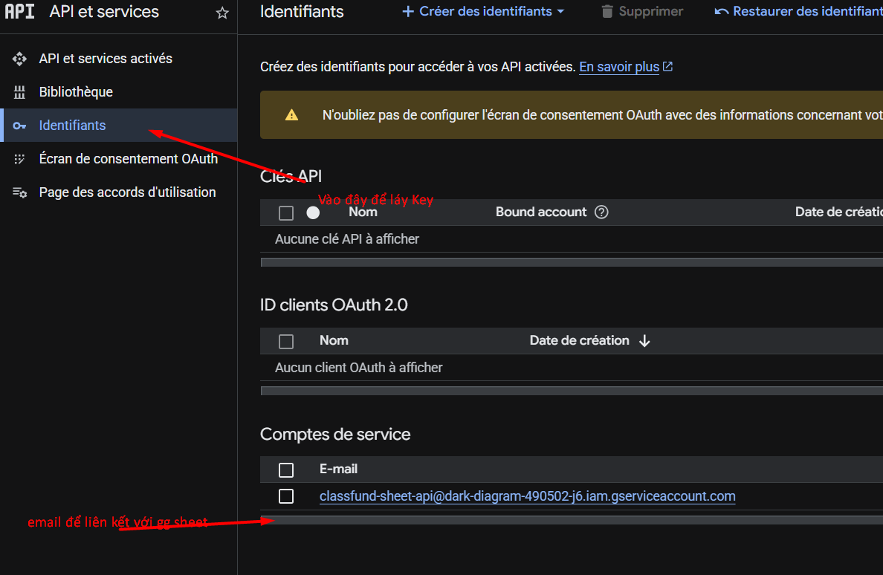

3 Khi tạo xong cần lấy “credentials.json” để gán vào chương trình
Các bước lấy json
Menu bên trái: IAM et administration
→ chọn: Comptes de service
(Service Accounts)
Click vào API vừa tạo ; ví dụ classfund-sheet-api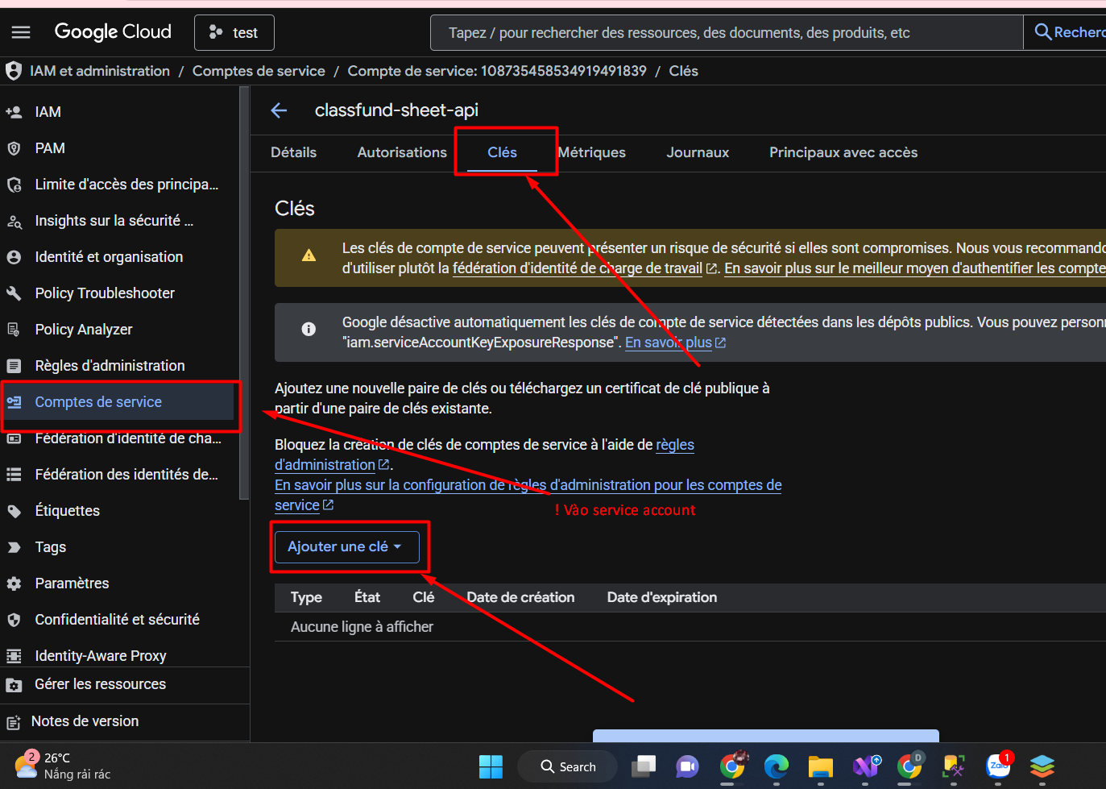
Xong sẽ tự động cài đặt vào máy ; bây giờ bạn có thể cài đặt

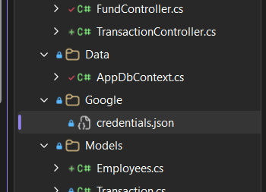
5. Copy credentials.json vào project
Trong project tạo thư mục:
Google
Cấu trúc:
ClassFundAPI
│
├── Google
│ └── credentials.json

6. Share Google Sheet cho Service Account
Mở Google Sheet. GGS đang cần kết nối tới sql server
Chia sẻ tới mail vừa tạo ở google account vào trang google sheet với quyền chỉnh sửa
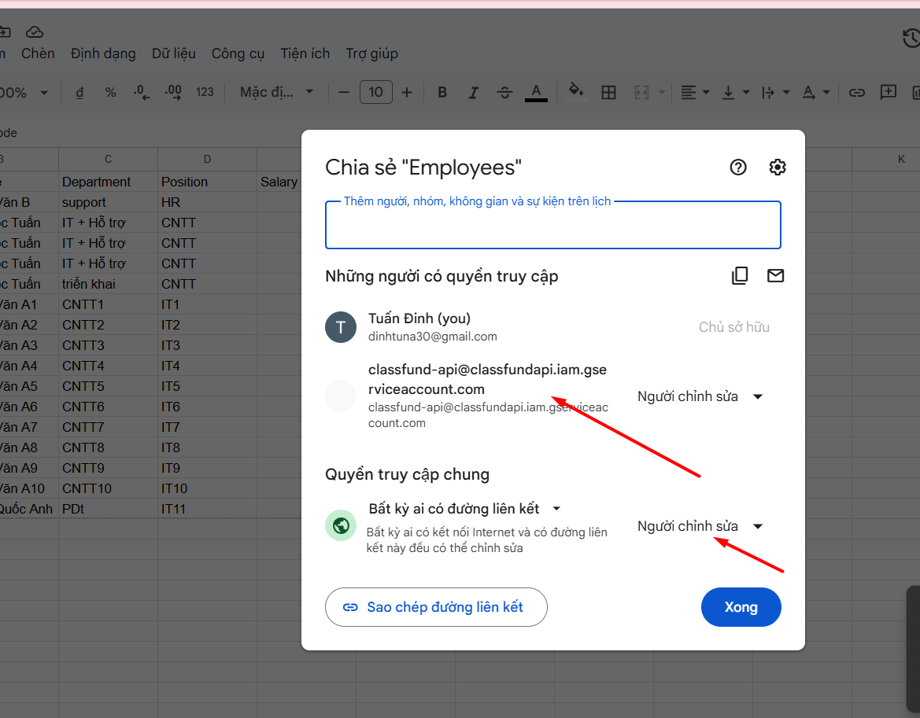

7. Lấy Spreadsheet ID
- URL Google Sheet dạng:
https://docs.google.com/spreadsheets/d/10CtWyPwW7_ns2rKemvBUc6WOH4iLMaNFXHvrmDOBmCk/edit#gid=0
- Spreadsheet ID:
10CtWyPwW7_ns2rKemvBUc6WOH4iLMaNFXHvrmDOBmCk
– sheetName là tên trang tính VD : Employees là tên của trang tính
Dung trong code 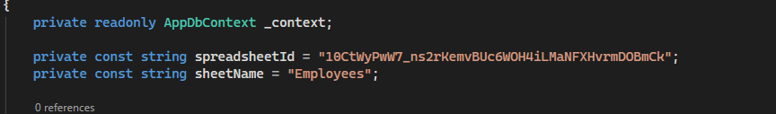

8 Cấu trúc Google Sheet
Sheet Name: Employees
Cột dữ liệu:
A | B | C | D | E | F
EmployeeCode | FullName | Department | Position | Salary | Note
Ví dụ:
EmployeeCode | FullName | Department | Position | Salary | Note
NV01 | Nguyễn Văn A | IT | Developer | 1000 | Test

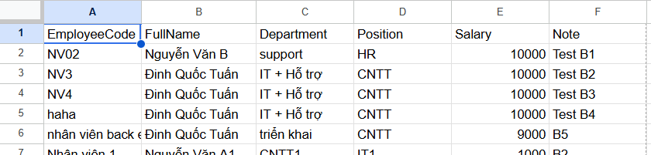

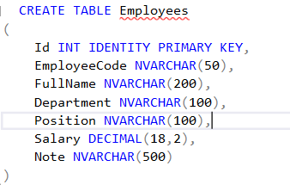
9. SQL Server Database
Database: ClassFundDB
Table: Employees

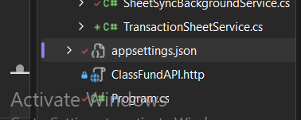
10. Cấu hình Connection String
File cấu hình kết nối đến database “appsettings.json”

Nội dung kết nối trực tiếp tới database phải đúng với tài khoản / mật khẩu tới SQL Server.
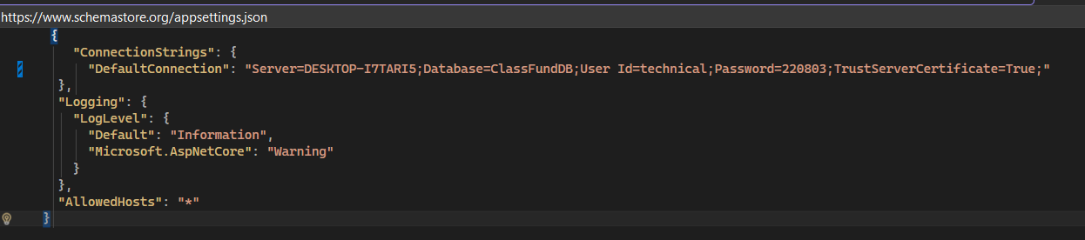
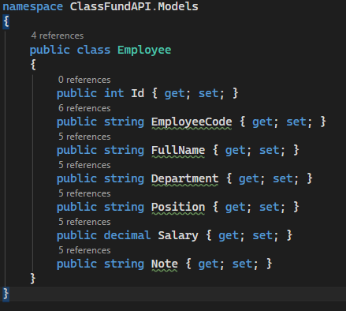
11 Tạo thư mục Model
public class Employee
{
public int Id { get; set; }
public string EmployeeCode { get; set; }
public string FullName { get; set; }
public string Department { get; set; }
public string Position { get; set; }
public decimal Salary { get; set; }
public string Note { get; set; }}

12. DbContext
File: Data/AppDbContext.cs
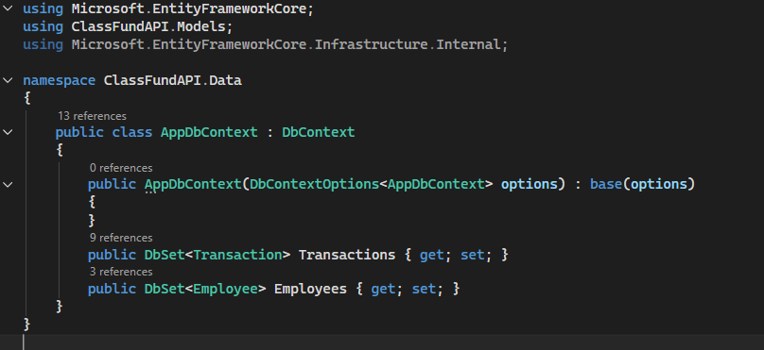
13. Tạo thư mục chứa kết nối GoogleSheetServiceBase
Chức năng:
- Authenticate Google
- Tạo SheetsService
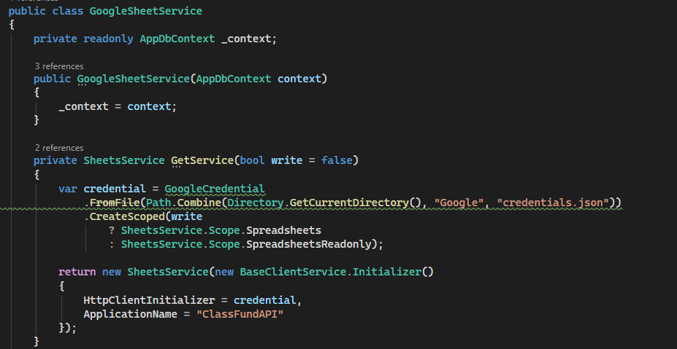

14 EmployeeSheetService
Chức năng: Sync SQL → Google Sheet
Logic:
SQL | Sheet
Không tồn tại | Append
Khác dữ liệu | Update
SQL đã xoá | Delete
Các hàm:
ReadEmployees()
SyncSqlToSheet()
AppendRowToSheet()
UpdateRowOnSheet()
DeleteRowFromSheet()
15. Background Sync
SheetSyncBackgroundService.cs
Chức năng: tự động đồng bộ
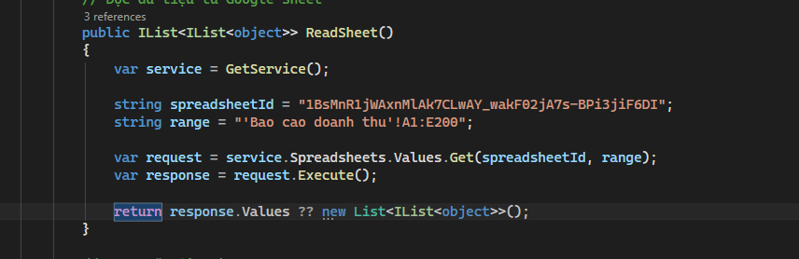
16. Program.cs
Đăng ký Service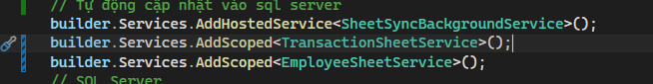

17. Controller Test
POST /api/employee/sync
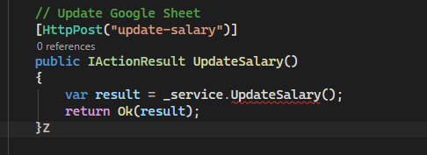
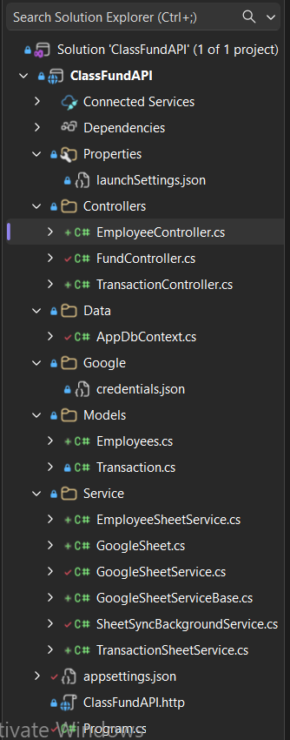
18. Cấu trúc project
ClassFundAPI
│
├── Controllers
│ └── EmployeeController.cs
│
├── Data
│ └── AppDbContext.cs
│
├── Google
│ └── credentials.json
│
├── Models
│ └── Employee.cs
│
├── Service
│ ├── GoogleSheetServiceBase.cs
│ ├── EmployeeSheetService.cs
│ ├── SheetSyncBackgroundService.cs
│
├── appsettings.json
├── Program.cs

